Effet Joule
Table des matières
Introduction 1
Expression 1
Forme locale de la loi de Joule 2

Introduction
L'effet Joule est un effet thermique qui se produit lors du passage du courant électrique dans un conducteur. Il se manifeste par une augmentation de l'énergie interne du conducteur et généralement de sa température.

Expression
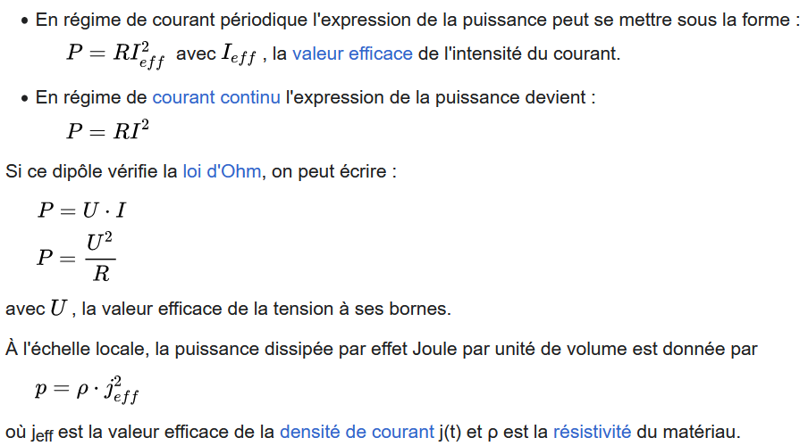
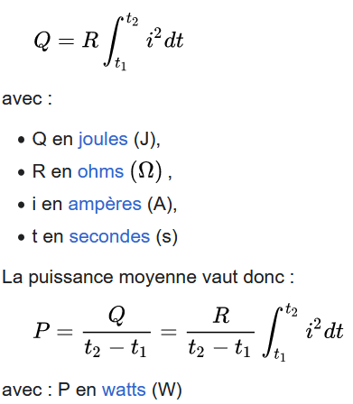
L'énergie dissipée sous forme de chaleur entre deux instants t₁ et t₂ par un dipôle de résistance R traversé par un courant d'intensité i s'écrit :

Forme locale de la loi de Joule
La forme locale de la loi de Joule permet de déterminer la puissance dissipée par effet Joule localement et dans des cas particuliers tel qu'une répartition inhomogène de la densité de courant dans un conducteur (ce qui est le cas dans les conducteurs en haute fréquence, du fait de l'effet de peau). La forme locale de l'effet Joule permet d'établir l'expression de la puissance par unité de volume (p) qui s'écrit :
